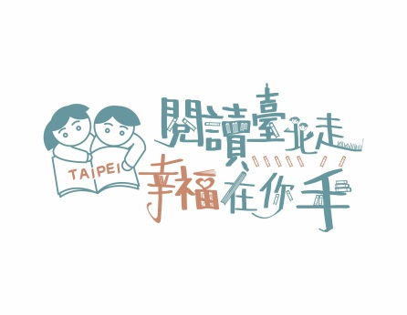 臺北市國民中學深耕閱讀

**106年度學生閱讀知識王 誰將拿下總冠軍!!!!**

**線上預測總冠軍 摸彩大方送活動**

活動目的：為提昇臺北市各國中學生關注閱讀知識王比賽盛況之情形，特別開設網路平台辦理預測「誰是總冠軍」的活動，並且準備豐富獎品，以摸彩方式，致贈予預測正確的學生。

主辦單位：臺北市政府教育局

承辦單位：臺北市立成德國民中學

協辦單位：臺北市立興雅國民中學

活動時間：11月1日（星期三）~11月8日（星期三） 24:00截止

活動網站：http//：163.21.13.2或輸入「臺北市國民中學深耕閱讀推動資源網」搜尋即可進入活動網頁。

活動辦法：凡臺北市在學之國中學生，輸入正確學籍資料，即可參加預測摸彩活動，每人限一次機會。

活動規則：

〈一〉參加預測之學生於活動網站頁面填寫個人基本資料後送出，各國中學生之資料確認正確後，每人僅有一次機會。

〈二〉總冠軍隊伍確認後，將在預測正確之學生中，以電腦亂數隨機抽出中獎人，惟本人資料核對後，非屬實際情形，則剔除中獎資格。

〈三〉摸彩品獎項：頭獎2名、二獎3名、三獎3名、普獎若干名。視實際情況，主辦單位保留調整之權利。

注意事項：

1. 中獎名單公布後，將以專函通知學校派代表至成德國中教務處領取，領獎時，請攜帶代領人之學校識別證及填妥之領據，始得領取獎品。

〈二〉如有未盡事宜，承辦單位得隨時修正，如對本活動有疑問者，請洽詢成德國中聯絡人：莊天愛老師02-26515636轉213、黃富財主任02-26515636轉201。